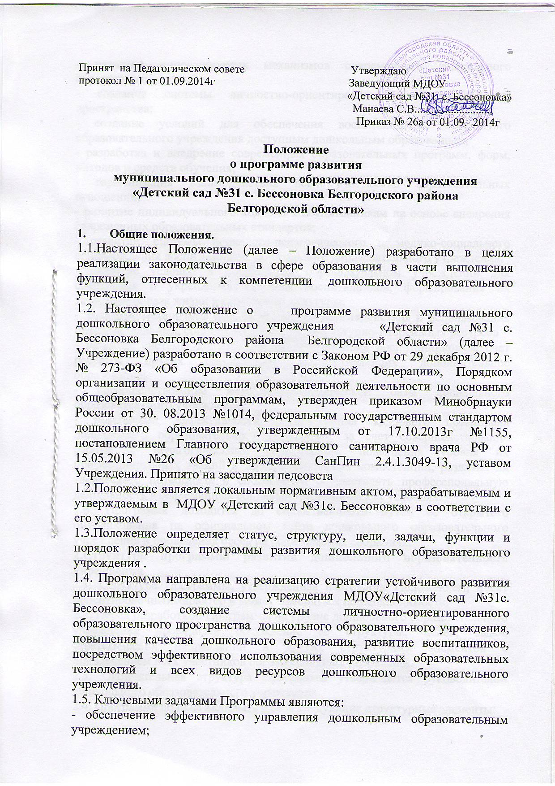
- развитие инновационных механизмов современного дошкольного образования;
- создание системы личностно-ориентированного образовательного пространства;
- создание условий для обеспечения воспитанников дошкольного образовательного учреждения доступным дошкольным образованием;
- разработка и внедрение современных образовательных программ, форм, методов и средств обучения;
- гармонизация взаимодействия всех участников образовательных отношений;
- развитие индивидуального подхода к воспитанникам на основе внедрения современных образовательных стандартов;
- развитие системы психолого-педагогического и медико-социального сопровождения воспитанников дошкольного образовательного учреждения;
- развитие условий в дошкольном образовательном учреждении для сохранения и укрепления здоровья воспитанников, формирования их здорового образа жизни и санитарной культуры;
- создание механизмов для эффективного взаимодействия и использования интеллектуальных, социокультурных и физкультурно-спортивных ресурсов
- развитие системы дополнительного образования воспитанников за счет ресурсов других организаций, осуществляющих дополнительное образование;
- совершенствование материально-технической базы дошкольного образовательного учреждения;
- повышение эффективности использования кадрового потенциала дошкольного образовательного учреждения за счет совершенствования работы с педагогическими работниками, повышения уровня их профессиональных знаний и профессиональных компетенций, развития их творческого потенциала и способности осуществлять профессиональную деятельность в современных социально-экономических условиях.
1.6. Программа доводится до общественности путем ее открытого опубликования на официальном сайте дошкольного образовательного учреждения и проведения бесед на родительских собраниях.
2.Структура программы развития дошкольного образовательного учреждения
2.1. Структура Программы, утвержденная настоящим Положением, носит ориентировочный характер и может изменяться по необходимости.
2.2. Перед разработкой Программы на уровне дошкольного образовательного учреждения проводится обсуждение ее структуры, целей, задач, стратегических направлений и других структурных элементов с привлечением всех участников образовательных отношений.
2.3. Окончательная структура Программы утверждается руководителем дошкольного образовательного учреждения.
2.4. Программа должна включать в себя следующие структурные элементы:
2.4.1. Паспорт Программы развития– обобщенная характеристика, включающая в себя следующие основные элементы:
- перечень нормативных правовых актов, используемых при разработке Программы;
- список разработчиков;
- сроки реализации Программы;
- цель Программы;
- задачи Программы;
- ожидаемые результаты реализации Программы;
-основные этапы;
-название учреждения;
- реквизиты дошкольного образовательного учреждения;
- формы государственно-общественного управления;
2.4.2.Проблемный анализ состояния образовательного процесса.
- количественные и качественные показатели деятельности дошкольного образовательного учреждения по основным направлениям на момент разработки Программы;
- особенности организации деятельности.
2.4.3Концепция и стратегия развития :
- ресурсное обеспечение Программы (включает все виды ресурсов, развитие которых предполагается Программой);
- развитие методического обеспечения образовательной деятельности;
- развитие взаимодействия с социальными институтами детства и родителями воспитанников;
- информатизация образовательного пространства дошкольного образовательного учреждения (внедрение новых информационных технологий, информатизация основных процессов);
- развитие материально-технической базы дошкольного образовательного учреждения;
- повышение эффективности учебно-воспитательного процесса (создание условий для повышения качества образования; развитие системы дополнительного образования воспитанников);
- совершенствование воспитательной системы за счет новых психолого-педагогических технологий;
- интеграция здоровьесберегающих технологий в учебно-воспитательный процесс;
- сохранение и укрепление здоровья воспитанников;
- инфраструктура и создание комфортной образовательной среды дошкольного образовательного учреждения;
- развитие механизмов обеспечения преемственности между учреждением дошкольного образования и общеобразовательными учреждениями.
2.4.3. Условия реализации Программы (основной акцент должен быть сделан на условиях реализации образовательной программы).
2.4.4. Ключевые показатели эффективности реализации Программы и их динамика (планируемые изменения на перспективу).

3. Порядок разработки и утверждения программы развития
дошкольного образовательного учреждения
3.1. Для разработки Программы формируется творческий коллектив (рабочая группа во главе с заведующим МДОУ), состоящий из числа сотрудников дошкольного образовательного учреждения. Состав рабочей группы утверждается приказом руководителя дошкольного образовательного учреждения.
3.2.Программа развития должна соответствовать требованиям:
-актуальной( ориентирована на решение наиболее важных проблем для будущей системы дошкольного воспитания );
-прогностичной( отражать в своих целях не только сегодняшние, но и будущие требования к ДО);
-рациональной( определять способы и их достижения);
-реалистичной(обеспечивать соответствие между желаемым и возможным);
-целостной(обеспечивать полноту состава действий);
-контролируемой(определение конечных и промежуточных результатов);
-своевременное внесение изменений.
3.3. Программа проходит обязательный этап рассмотрения, обсуждения и согласования, что закрепляется протоколом соответствующего коллегиального органа управления .
3.4. В целях учета мнения родителей (законных представителей) воспитанников по вопросам развития дошкольного образовательного учреждения Программа рассматривается, обсуждается и согласовывается с советами родителей (законных представителей) воспитанников.
3.5. Программа проходит обязательный этап рассмотрения, обсуждения и согласования с учредителем дошкольного образовательного учреждения.
3.6. После согласования со всеми заинтересованными лицами Программа утверждается в порядке, установленном уставом дошкольного образовательного учреждения.

